Die Pfingstgeschichte mit Legematerialien erzählen

Material und Vorbereitung:
- Legematerial für das Bodenbild (großes schwarzes Tuch oder schwarze Decke, quadratisches gelbes-Tuch, 4 Chiffontücher in rot, gelb, orange (oder andere Farben), gelbe Wollschnüre
- Ein trauriges und ein fröhliches Musikstück (z.B. „Mondscheinsonate“ von Beethoven und „Ballet Suite No 1: Music Box Waltz“ von André Kostelanetz)
- Erzählimpulse
- kleine schwarze Zettel (für jeden SuS einen)
- Fragezeichen auf A4-Blatt
- Impulssätze
- Kerze
- ggf. Fotoapparat/Handy falls man die Standbilder aufnehmen will

Anregung für das Bodenbild:
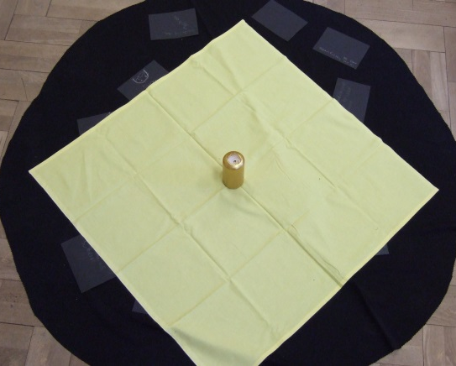
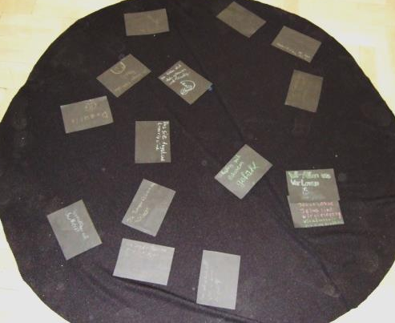

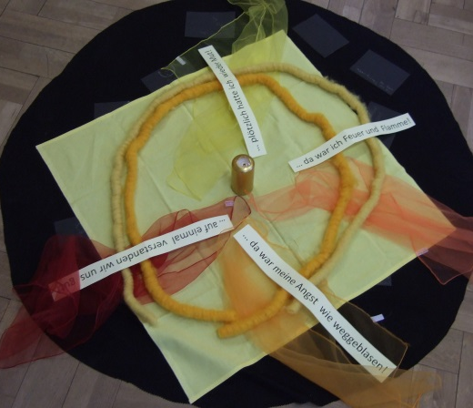
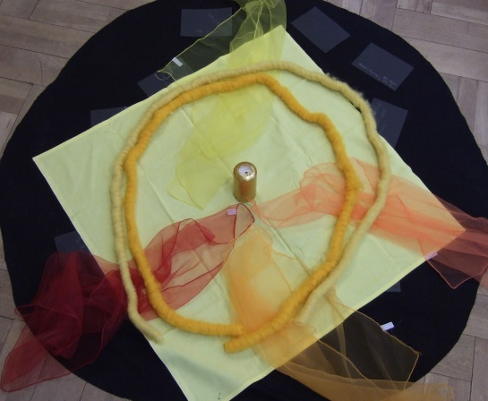

Text 1: Hinführung - Jesu Himmelfahrt

Erzählung im Sitzkreis. In der Mitte liegt ein großes schwarzes Tuch.

Lied 1: traurige Musik z.B. die Mondscheinsonate von Beethoven

Jesus war verhaftet worden. Und er wurde zum Tode verurteilt. Dazu nagelte man ihn an ein Kreuz. Seine besten Freunde, die Jünger hatten das mit eigenen Augen gesehen. Und nun war Jesus tot und alles war vorbei. Die Hoffnungen der Jünger waren zerstört.

Drei Tage nach Jesu Tod geschah etwas Unerhörtes: Mehrere Frauen waren morgens zum Grab von Jesus gegangen. Sie wollten den Leichnam Jesu mit Ölen salben. Das machte man in Israel damals mit den Toten. Doch die Frauen kamen ganz aufgeregt zurück: „Er ist weg! Das Grab ist leer!“ schrien sie. „Aber wir haben zwei Männer gesehen in weißen Gewändern. Die haben zu uns gesagt, wir sollen Jesus nicht bei den Toten suchen. Gott hat ihn auferweckt. Er lebt!“

Und tatsächlich einige Zeit später begegneten die Jünger einem fremden Mann. Der aß mit ihnen zusammen. Genau wie Jesus das getan hatte. Er redete mit ihnen über das Reich Gottes. Genau wie Jesus das getan hatte. Er machte ihnen Mut, lachte mit ihnen und segnete sie. Genau wie Jesus das getan hatte. Die Jünger erkannten, das konnte nur Jesus sein! Jesus versprach ihnen eine geheimnisvolle Kraft. Die Kraft soll sie stäken und ihnen Mut machen. Die Jünger waren glücklich. Nun würden sie immer mit Jesus zusammen-bleiben!

Doch... 40 Tage nachdem Jesus zu seinen Jüngern zurückgekommen war, verließ er sie erneut. Und dieses Mal für immer. Jesus war jetzt im Himmel bei seinem Vater. Und die Jünger waren allein.

Oft kamen die Jünger in Jerusalem zusammen. Doch sie trafen sich heimlich und versteckten sich in den Häusern hinter dicken Mauern. Sie hatten große Angst verhaftet oder getötet zu werden. Deshalb schlossen sie stets Türen und Fenster. Damals als Jesus noch bei ihnen war, da hatte ihr Leben einen Sinn. Da war ihre Aufgabe klar: Sie halfen Jesus den Menschen von Gott zu erzählen. Sie machten Menschen gesund, gaben ihnen zu essen und sprachen ihnen Mut zu. Doch nun, ohne Jesus schien ihnen alles sinnlos. Was war nur mit dieser geheimnisvollen Kraft, die Jesus ihnen versprochen hatte? Hatte er sie etwa vergessen? Wie sollten sie nun von Gott reden, wo sie doch um ihr Leben fürchteten? Mutlos saßen sie zusammen... einige weinten…

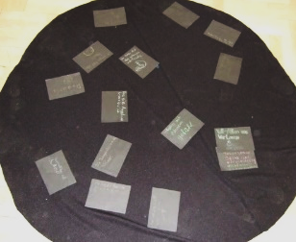
Impuls: kleine schwarze Zettel auf das Tuch legen, die Musik noch einmal anstellen

Wie fühlen sich die Jünger? → Zettel beschriften 2 Min am Platz, Stuhl bleibt im Sitzkreis

SuS kommen in den Sitzkreis zurück, lesen ihre Zettel vor (ggf. auch stumm)

Text 2: Pfingstgeschichte

Überleitung zum Pfingstgeschehen
Lied 2: Fröhliche Musik (z.B. „Ballet Suite No 1: Music Box Waltz“ von André Kostelanetz)
→ Antizipation was geschieht

Ja, wir waren dabei, als alles anfing. Ich will euch davon erzählen:
Es war ein Erntedankfest in Jerusalem. Die Stadt war voller Menschen. Von überall her kamen sie, aus allen Ländern rings um das Mittelmeer. Sie füllten die Stadt und waren alle fröhlich.
Aber die Jünger und ich, wir saßen wie so häufig hinter verriegelten Türen zusammen. Wir dachten an die Zeit mit Jesus. Wir wussten nicht, wie es weitergehen sollte. Wir hatten Angst. (hier kann man auch die Zettel der Kinder noch einmal mitbenutzen, um die Gefühle der Jünger auszudrücken)
Oft dachten wir daran, wie Jesus zu uns gesagt hatte: „Erzählt allen von der frohen Botschaft und der Liebe Gottes. Und habt keine Angst, ich bin immer bei euch“. Doch irgendwie fühlten wir uns nun verlassen und allein. Einige erinnerten sich, dass Jesus uns versprochen hatte uns eine helfende Kraft zu schicken. Diese Kraft hatte er den »Heiligen Geist« genannt. Aber darunter konnten wir uns nichts vorstellen... Wie sollte das geschehen? Solche Gedanken machten uns nur noch ratloser (Fragezeichen ins Bodenbild legen).
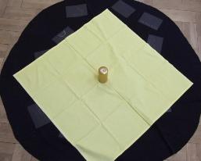
Da stand Petrus auf und betete mit uns. Wir sprachen leise mit. Und plötzlich kam vom Himmel her ein gewaltiges Brausen, wie ein Sturm, der das ganze Haus erfüllte. Und plötzlich veränderte sich Petrus Stimme. Ich hörte ihn sagen: „Was sitzen wir hier eigentlich herum und trauern? Das hätte Jesus bestimmt nicht so gewollt“. Petrus sah sich um, seine Augen leuchteten (gelbes Tuch auf das Bodenbild und Kerze darauf).
„Wir dürfen uns nicht länger verstecken! Kommt mit“. Wie von einer unsichtbaren Macht gepackt, hielt es auch die anderen nicht mehr im Haus. Ich folgte ihnen. Ihre Angst schien auf einmal wie weggeblasen. Sie stießen die Tür auf und vom Feuereifer gepackt, begannen sie zu reden „Jesus ist nicht tot. Er ist auferweckt und nun bei Gott. Das ist ein Grund zur Freude und kein Grund um traurig zu sein. Jesus, der Jesus den wir kennen, der, den ihr getötet habt, der ist wahrhaftig der Sohn Gottes, der Christus. Seine Kraft ist noch immer bei uns, Gott ist bei uns! Spürt ihr das?“ (Kerze anzünden)
Die Leute in Jerusalem hörten die Jünger reden. Voll Begeisterung. Allerdings sahen viele um mich herum auch sehr erstaunt aus. Manche waren ratlos, denn alle Menschen konnten die Jünger verstehen, auch wenn sie eine ganz andere Muttersprache hatten. „Was hat das zu bedeuten?“, fragten die einen, „die sind doch bestimmt betrunken und lallen“, sagten die anderen. Das hatte Petrus gehört „Wir sind nicht betrunken, es ist ja auch erst 9 Uhr morgens. Nein, heute ist passiert, was uns Gott versprochen hat: Alle Menschen werden mit dem Heiligen Geist erfüllt werden. Das ist geschehen. Denkt an David unseren König. Der hatte den Geist Gottes. Und Jesus, der Messias auch. Und nun haben wir, habt ihr, alle den Heiligen Geist!“.

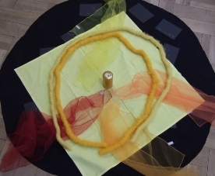
Da traf es auch mich. Mein Herz brannte wir Feuer. Wie ein Funke war es zu mir übergesprungen. Begeisterung ergriff mich. (1 Chiffontuch von der Kerze weglegen) Und als ich mich umblickte, da ging es vielen anderen auch so (2. Chiffontuch dazu). „Was sollen wir tun?“, fragten viele. „Glaubt an Jesus, den Gott von den Toten auferweckt hat und lasst euch taufen, dann bekommt auch ihr den Heiligen Geist“.
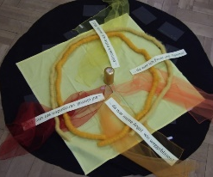
„Ja, du hast recht. Wir verstehen was du sagst, keine Feindschaft soll mehr sein zwischen den Menschen. Wir sind alle eins im Reich Gottes!“. Und es geschah: das Feuer der Begeisterung breitete sich aus (anderen Tücher dazulegen). Viele kamen, viele tausende. Wir reichten uns die Hände, tanzten und sangen. (Seile dazu) Wir verstanden uns, wir gehörten zusammen, zusammen mit Christus. Und ich fühlte mich fast, als sei Jesus wieder bei uns, mitten unter uns.

Impulssätze zum Bodenbild legen, SuS deuten damit die Geschichte

Erzählung in Anlehnung an:
Schulz, Doris, Andreas, ein Jünger Jesu erzählt. In: Passion, Ostern, Himmelfahrt, Pfingsten. Heft 2. PTI Rheinland. 5. Aufl., Bonn 2001. S. 56ff.
Dott, Angelika , Ein Aufbruch voller Begeisterung. In: Ders.: fragen-suchen-entdecken 4. Arbeitshilfen. 2. Aufl., Donauwörth 2006. S. 197.

Weiterarbeit im Unterricht

- z.B. AB zu den Impulssätzen

- Standbilder in Kleingruppen (gut geht zu viert) zur Veränderung der Jünger.
Jede Gruppe überlegt sich ein Vorher-Bild und ein Nachher-Bild

Tipp: → ich fotografiere die Standbilder mit der Handykamera und drucke sie dann auf A4 aus. Die Kinder schneiden die Personen aus (so dass der Klassenraum im Hintergrund verschwindet) und kleben die Personen dann auf ein A3-Blatt. Nun kann man kreativ mit den Standbildern weiterarbeiten, den „passenden“ Hintergrund malen, Adjektive zu den Gefühlen sammeln oder Sprechblasen füllen und daraus eine eigene Pfingst-Bildergeschichte erstellen.

